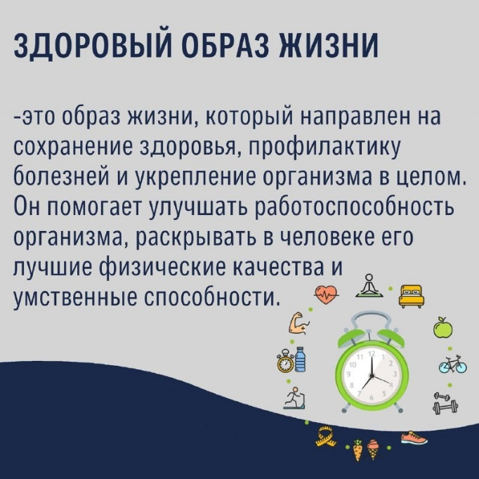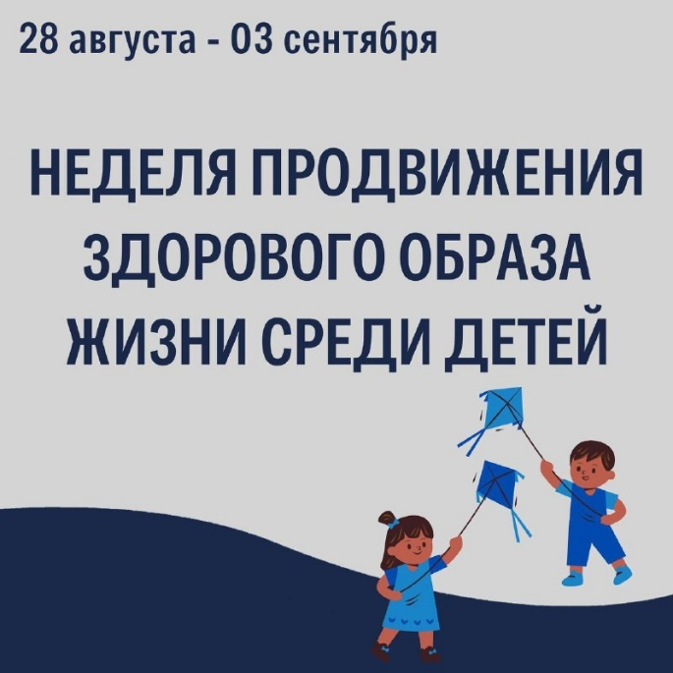

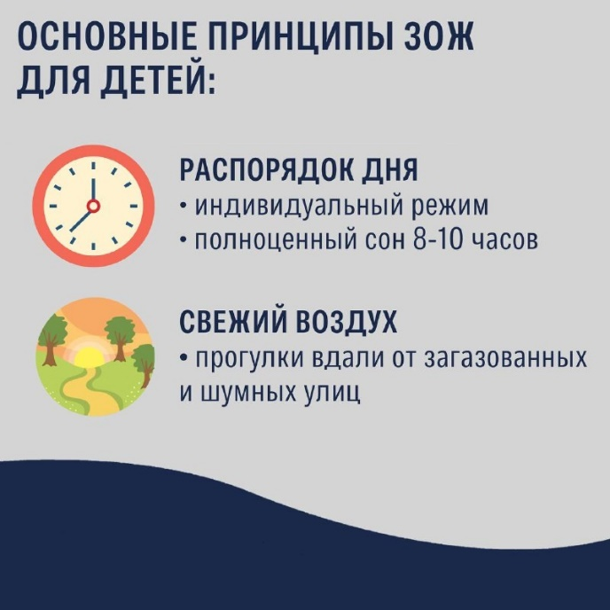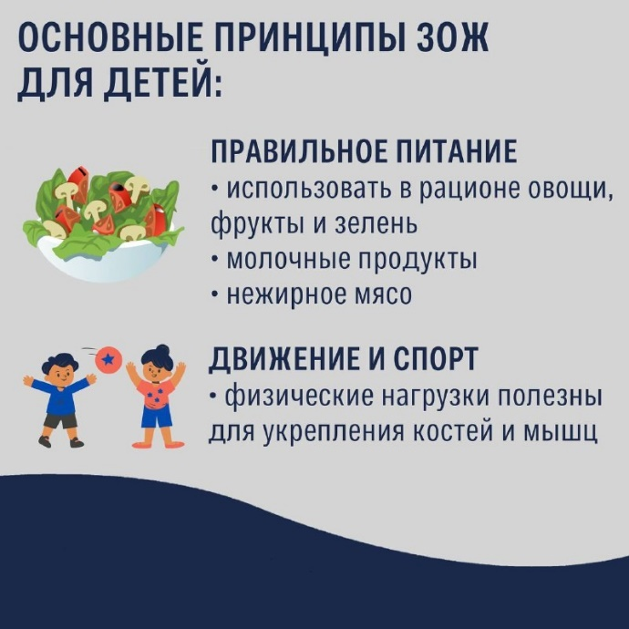

28 августа - 3 сентября – Неделя продвижения здорового образа жизни среди детей

Ведение здорового образа жизни – важнейшее условие сохранения здоровья любого человека. К здоровью нужно относится бережно и сохранять его с детства.
ЗОЖ для детей – один из главных факторов физического и нравственного развития. Здоровье важно поддерживать и укреплять. В этих целях детям и подросткам рекомендуется проходить профилактические осмотры и диспансеризацию для выявления заболеваний на ранних стадиях и своевременного начала лечения.
Здоровье подрастающего поколения – это будущее здоровье всей страны. В целях сохранения репродуктивного потенциала подросткам 15-17 лет рекомендуется проходить обследования репродуктивной системы. Крайне важно проводить с детьми и подростками беседы о важности ведения здорового образа жизни.

